Рисование «Подводный мир»
Цель: Вызвать желание нарисовать сказочных морских обитателей. Закреплять умение рисовать восковыми мелками, использовать различный нажим для получения светлых и насыщенных цветов. Закреплять умение создавать композицию в соответствии с собственным замыслом
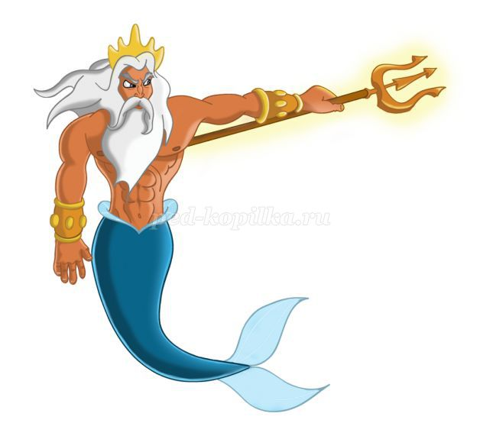
Это Морской царь Тритон. Велики его владения.
В его глубинах можно встретить много обитателей:
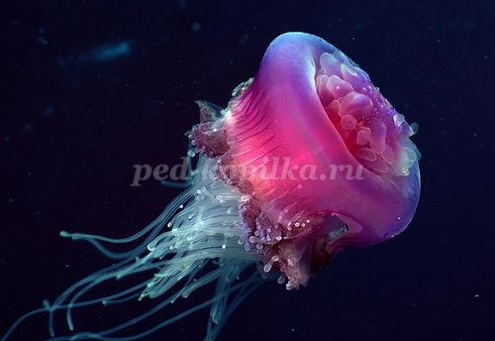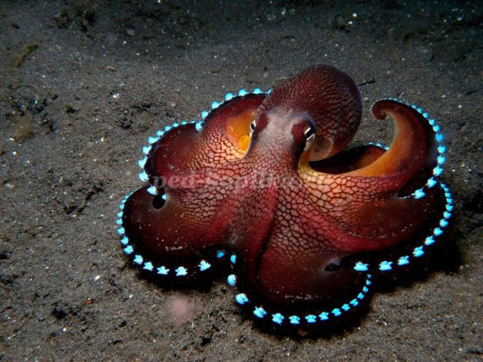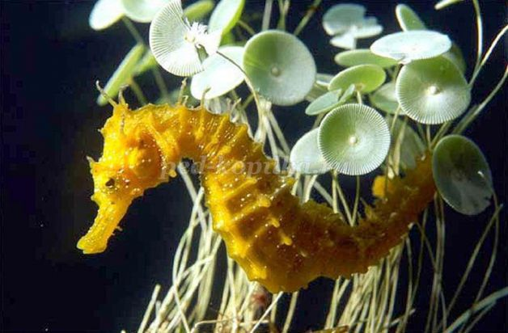

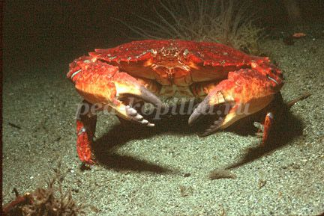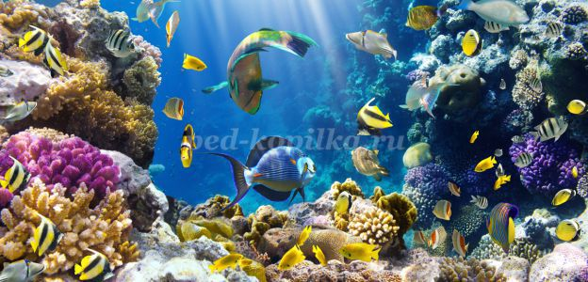

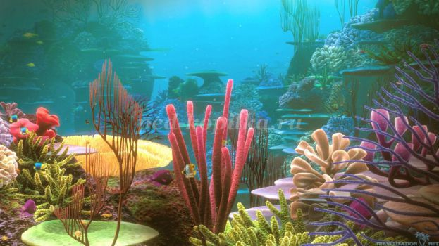

Вот однажды заскучали его дочки – русалочки.

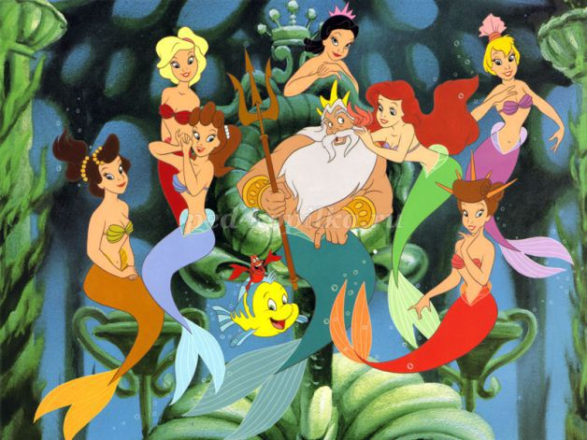
Давно не устраивали они в своем замке бал. Согласился их добрый отец, позвал своих верных гонцов – морских коньков, велел сообщить всем обитателям его владений, чтобы наряжались и собирались на веселый бал.
Давайте нарисуем морских обитателей, которые плывут на бал к Морскому царю и его дочерям.
Рисовать мы будем восковыми мелками, а фон нарисуем жидкой тушью.
1.Сначала надо мелком нарисовать контур
2.Закрасить
3.Нарисовать лицо, ведь у нас сказочные герои
4.Украсить своего персонажа

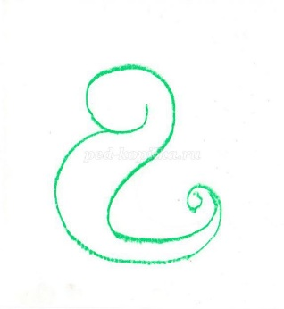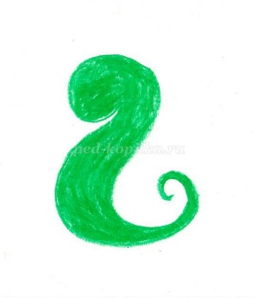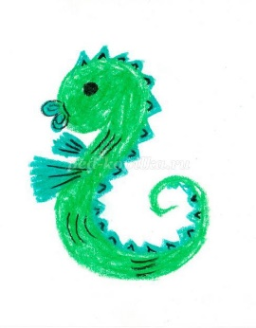

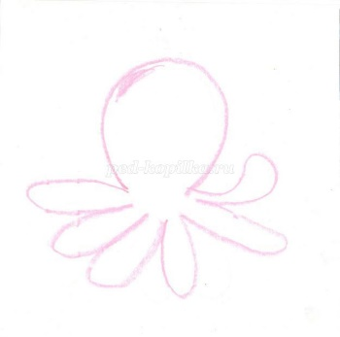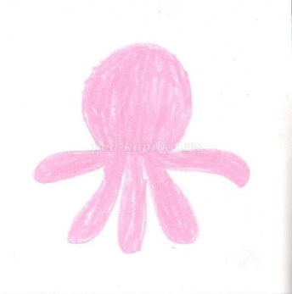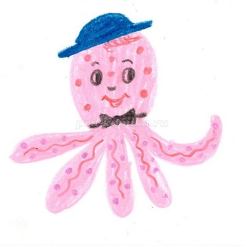

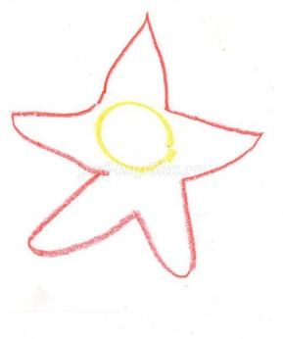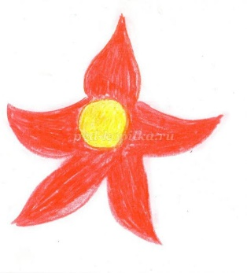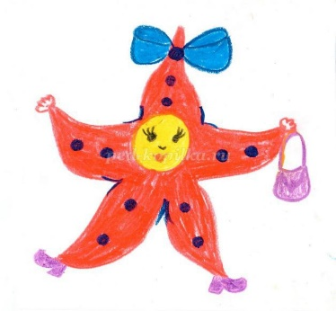

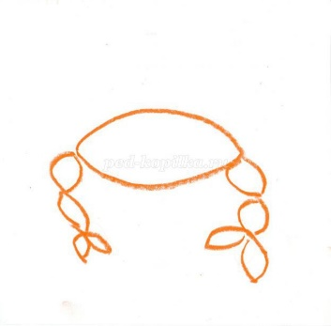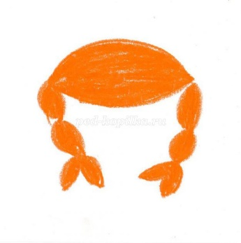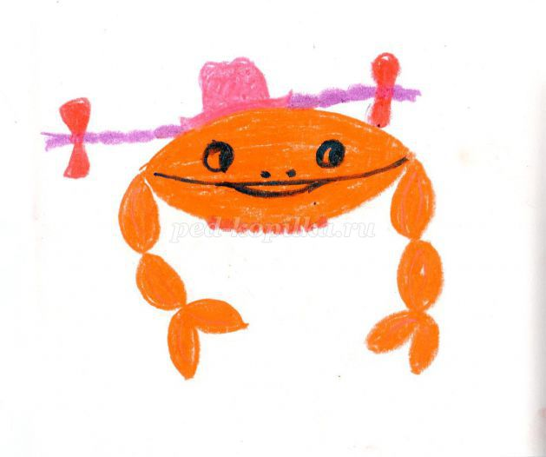

Нарисовать фон (морские водоросли, кораллы)
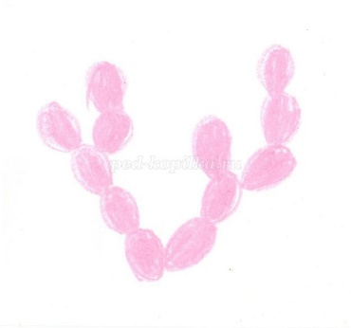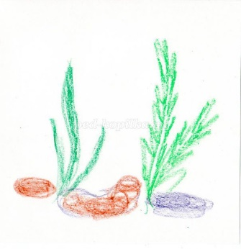

Когда закончите работать мелком, легкими движениями кисточки закрасьте фон – морскую воду.

Физкультминутка:

Море очень широко – разводят руки в стороны
Море очень глубоко – приседают, встают
Рыбы там живут – соединив ладони, изображают плывущую рыбку
Медузы – двумя руками делают плавные ассиметричные взмахи
Осьминоги – соединяют руки над головой, телом выполняя волнообразные движения
Крабы – пальцами изображают клешни
Звезды – не простые, а морские – расставив ноги изображают звезду
Просто всех не перечесть.
Море очень широко – разводят руки в стороны
Море очень глубоко – приседают, встают

